Документация,

содержащая описание функциональных характеристик

экземпляра программного обеспечения

TaskPoint

Тип документа | Описание функциональных характеристик ПО
Наименование системы | TaskPoint
Версия системы | 2026
Формат | Оформленная редакция

г. Москва 2026

Содержание
1. Предназначение ПО
2. Описание функциональных характеристик
3. Программные и аппаратные требования
4. Состав системы
4.1. Описание технической инфраструктуры
4.2. Используемые сторонние компоненты ПО
4.3. Общая структура системы
5. Эксплуатация системы
5.1. Запуск системы
5.2. Управление
5.3. Резервное копирование и восстановление
5.4. Обновление
5.5. Техническая поддержка
5.6. Завершение работы

1. Предназначение ПО
TaskPoint является программным обеспечением, разработанным для управления поддержкой сайтов. Это базовое решение предназначено для автоматизации бизнес-процессов веб-студии или цифрового агентства, включая управление заказами, задачами, проектами клиентов, финансовыми операциями и поддержку пользователей через систему тикетов. Данная версия не включает модуль SEO-отчётности и предназначена для компаний, не предоставляющих услуги SEO-продвижения.

2. Описание функциональных характеристик
№ | Функциональная характеристика | Описание
1 | Управление компаниями и проектами | TaskPoint обеспечивает возможность регистрации и управления компаниями-клиентами, а также связанными с ними проектами (сайтами). Пользователи могут добавлять новые компании, назначать ответственных менеджеров, устанавливать роли доступа для сотрудников, управлять контактной информацией и реквизитами компаний.
2 | Управление заказами | ПО позволяет создавать заказы на выполнение работ по проектам клиентов. Каждый заказ имеет статусную модель (Новый, На согласовании, Ожидание, В работе, Есть вопрос, Готов к тесту, Готов, Отложен), сроки выполнения, приоритет срочности, назначенного менеджера и исполнителя. Система автоматически контролирует дедлайны и уведомляет о просроченных заказах.
3 | Управление задачами | В рамках каждого заказа возможно создание множества задач с указанием услуги из прайс-листа, стоимости, времени на выполнение, исполнителя и статуса. Задачи наследуют статусы от родительского заказа и имеют собственную историю изменений.
4 | Финансовый учёт и биллинг | TaskPoint предоставляет возможность учёта всех финансовых операций: поступления от клиентов, выплаты исполнителям, расходы на проекты. Система поддерживает множественные статьи доходов и расходов, способы оплаты (наличные, банковский перевод), интеграцию с 1С для передачи данных о контрагентах и счетах.
5 | Система поддержки (тикеты) | ПО включает модуль поддержки пользователей через систему тикетов. Клиенты могут создавать обращения с указанием приоритета (Низкий, Средний, Высокий), описанием проблемы и вложениями. Тикеты назначаются ответственным менеджерам, имеют статусную модель (Новый, В работе, На проверке, Закрыт) и историю изменений.
6 | Управление контрактами | TaskPoint позволяет хранить цифровые копии контрактов с клиентами, отслеживать статусы (Не подписан, Активен, Закрыт), типы (Поддержка, Создание сайта), сроки действия, финансовые условия. Интеграция с 1С обеспечивает автоматическое создание контрагентов и счетов.
7 | Ролевая модель и разграничение прав доступа | TaskPoint поддерживает гибкую систему ролей: Администратор, Менеджер, Исполнитель, Финансист, Наблюдатель, Клиент. Каждая роль имеет определённый набор прав доступа к разделам системы. Возможна настройка множественных ролей для одного пользователя.
8 | Управление пользователями | ПО позволяет регистрировать новых пользователей, назначать роли, управлять профилями (контактная информация, телефон, аватар), отслеживать дату регистрации, устанавливать минимальную заработную плату для сотрудников, процент за выполненную работу, флаг штатного сотрудника.
9 | Прайс-лист услуг | TaskPoint включает каталог услуг с указанием названия, описания, стоимости, скидки, единицы измерения, времени выполнения, видимости для клиентов. Услуги используются при создании задач в заказах.
10 | Мониторинг и логирование | ПО предоставляет возможность мониторинга состояния системы через Symfony Profiler, ведения журналов событий (Monolog), логирования пользовательской активности для аудита и обеспечения соответствия требованиям безопасности.
11 | Управление доступом и безопасность | TaskPoint обеспечивает безопасную аутентификацию пользователей с использованием хеширования паролей (bcrypt/Argon2id), CSRF-защиту, сессионную авторизацию с возможностью «Запомнить меня» (1 год).

3. Программные и аппаратные требования

3.1. Программные требования
Компонент | Требование
Операционная система | Linux (Ubuntu, Debian, CentOS), поддерживаемые Docker и Docker Compose.
Docker | Необходим установленный Docker версии 20+ и Docker Compose версии 2.0+ для контейнеризации приложения и всех зависимостей.
PHP | Версия PHP не ниже 8.4.0. Рекомендуется использовать образ PHP 8.4-FPM, предоставляемый в составе Docker-конфигурации.
База данных | MariaDB 10.7.7 (или совместимая MySQL) для хранения пользователей, компаний, проектов, заказов, задач и финансовых операций.
Веб-сервер | Nginx (stable-alpine) для обработки HTTP-запросов и проксирования на PHP-FPM.
PHP-расширения | intl, opcache, pdo_mysql, mysqli, zip, gd, apcu; xdebug - опционально для отладки.
SSL-сертификаты | Рекомендуются для production-окружения и безопасного HTTPS-соединения.

3.2. Аппаратные требования
Компонент | Требование
Процессор | Минимально 2 ядра; рекомендуется 4 ядра. Базовый ориентир - Intel Xeon или аналогичный AMD EPYC от 2.0 ГГц.
Оперативная память | Минимум 2 ГБ RAM для небольших развёртываний (до 20 пользователей); рекомендуется 4-8 ГБ RAM.
Хранилище данных | Не менее 10 ГБ для TaskPoint , Docker-образов, базы данных, логов и сопутствующих данных.
Сетевой интерфейс | Не менее 100 Мбит/с; рекомендуется гигабитный Ethernet.
Резервное питание | Рекомендуется использование UPS или иных механизмов резервного питания.

4. Состав системы

4.1. Описание технической инфраструктуры
Компонент | Описание
Языки программирования | PHP 8.4, JavaScript
Фреймворк | Symfony 7.3.*
ORM | Doctrine ORM 3.5.7+
Шаблонизатор | Twig 3.22+
Веб-сервер | Nginx (stable-alpine)
СУБД | MariaDB 10.7.7
Контейнеризация | Docker, Docker Compose
Кеширование | APCu, Doctrine Cache, OPcache
Логирование | Monolog Bundle 3.11+
Безопасность | Symfony Security Bundle, bcrypt/Argon2id
Тестирование | PHPUnit 12.4.4
Качество кода | PHP-CS-Fixer 3.91, PHPCS 4.0.1, PHPStan, Rector 2.2.9+

4.2. Используемые сторонние компоненты ПО
Компонент | Назначение
doctrine/doctrine-bundle ^3.1 | Интеграция Doctrine ORM
doctrine/doctrine-migrations-bundle ^3.7 | Миграции базы данных
symfony/console 7.3.* | Консольные команды
symfony/form 7.3.* | Работа с формами
symfony/framework-bundle 7.3.* | Ядро фреймворка
symfony/mailer 7.3.* | Отправка email
symfony/monolog-bundle ^3.11 | Логирование
symfony/security-bundle 7.3.* | Безопасность
symfony/twig-bundle 7.3.* | Twig-интеграция
twig/extra-bundle ^3.22.1 | Дополнительные функции Twig
phpunit/phpunit ^12.4.4 | Тестирование
friendsofphp/php-cs-fixer ^3.91 | Автоформатирование кода
rector/rector >= 2.2.9 | Автоматический рефакторинг

4.3. Общая структура системы
Ниже приведена графическая схема базовой версии TaskPoint , отражающая клиентский доступ, веб- и серверный слой, хранение данных и ключевые бизнес-модули системы.
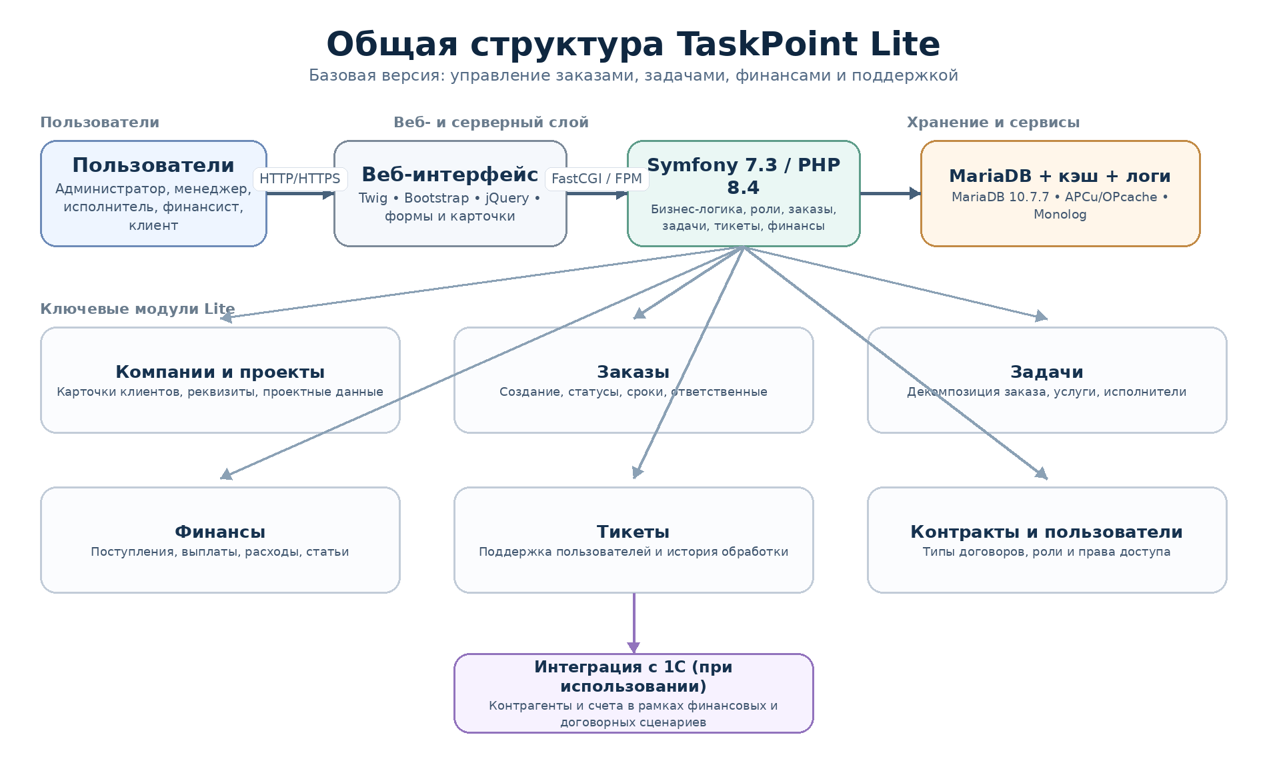
Схема 1. Общая структура проекта TaskPoint
Компонент | Описание
Пользователи (w8_user) | Сущность пользователей системы с полями: email (логин), пароль, ФИО, телефоны, роль, аватар, дата регистрации, процент за работу, флаг штатного сотрудника.
Роли (Role) | Константы ролей: Администратор (1), Менеджер (2), Исполнитель (3), Финансист (5), Наблюдатель (6), Клиент (9).
Компании (w8_company) | Компании-клиенты с реквизитами, контактной информацией и статусом активности.
Проекты (w8_project) | Сайты/проекты, принадлежащие компаниям. Поля: название, описание, доступы, статус активности, избранное.
Контракты (w8_contract) | Юридические контракты с компаниями. Типы: Поддержка (2), Создание (3). Статусы: Новый (2), Активен (3), Закрыт (4).
Заказы (w8_order) | Заказы на выполнение работ. Статусы: Новый (1), На согласовании (2), Ожидание (5), В работе (6), Есть вопрос (7), Готов к тесту (8), Готов (11), Отложен (13).
Задачи (w8_task) | Подзадачи в заказах с указанием услуги из прайс-листа, стоимости, времени, исполнителя и статуса.
Прайс-лист (w8_pricelist) | Каталог услуг с названием, описанием, ценой, скидкой, единицей измерения и временем выполнения.
Финансы (w8_finance) | Финансовые операции: поступления, выплаты, расходы. Статьи: обычный, создание, бонус, контекст, инвестиции, перевод.
Тикеты (w8_ticket) | Обращения поддержки. Статусы: Новый (1), В работе (2), На проверке (3), Закрыт (4). Приоритеты: Низкий (10), Средний (20), Высокий (30).
Комментарии (w8_comment) | Комментарии к заказам с автором, датой и содержимым.
Отпуска (w8_vacation) | График отпусков сотрудников.

5. Эксплуатация системы

5.1. Запуск системы
Перед запуском системы необходимо убедиться, что Docker-образы загружены, а конфигурационные файлы окружения подготовлены.
1. Клонировать репозиторий и создать файл переменных окружения.
2. Запустить Docker-контейнеры.
3. Установить зависимости Composer.
4. Инициализировать базу данных.
5. При необходимости настроить глобальные параметры Git внутри контейнера PHP.
cp .env.local.dist .env.local
nano .env.local
docker compose up -d
docker compose exec php composer install
docker compose exec php php bin/console doctrine:schema:update --force
docker compose exec php git config --global user.email "email@example.com"
docker compose exec php git config --global user.name "Name"

После выполнения указанных шагов система должна быть доступна по адресу http://localhost:8000/.

5.2. Управление
Регулярный контроль состояния системы рекомендуется выполнять с использованием Symfony Profiler, журналов приложений и встроенных средств Docker.
docker compose logs -f php
docker compose logs -f nginx
docker compose logs -f db
docker stats

Управление пользователями и ролями осуществляется через веб-интерфейс системы в разделе «Пользователи».

5.3. Резервное копирование и восстановление
Для обеспечения устойчивой эксплуатации необходимо организовать регулярное резервное копирование базы данных, Docker-томов и исходного кода.
docker compose exec db mysqldump -u root -proot cabinet > backup_$(date +%Y%m%d).sql
tar -czf mysql_data_backup.tar.gz ./docker/mysql/data
tar -czf code_backup.tar.gz . --exclude=vendor --exclude=var/cache
docker compose exec -T db mysql -u root -proot cabinet < backup_20260324.sql

5.4. Обновление
Перед обновлением рекомендуется сформировать резервную копию, протестировать процедуру на staging-окружении и ознакомиться с changelog.
docker compose exec php composer update
docker compose exec php php bin/console doctrine:migrations:migrate
docker compose pull
docker compose up -d --force-recreate

5.5. Техническая поддержка
Пользователи могут подавать заявки через встроенную систему тикетов в веб-интерфейсе TaskPoint . При создании заявки рекомендуется указывать тему обращения, подробное описание проблемы, приоритет, вложения и контактные данные для связи.
Электронная почта | support@taskpoint.ru
Телефон | +7 (XXX) XXX-XX-XX
Основной канал | Встроенная система тикетов

5.6. Завершение работы
Перед остановкой системы необходимо убедиться, что пользователи завершили работу и резервные копии созданы.
docker compose stop
docker compose down
docker compose down -v # удаляет тома с данными

